Аппликация по русской народной сказке "Бычок - смоляной бочок."
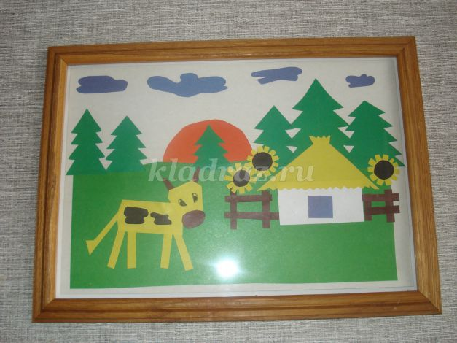
Сказка "Бычок - смоляной бочок" - одна из любимых детских сказок. Эта сказка учит детей добру, милосердию, взаимовыручки. Для работы понадобятся:
лист белого картона, цветная бумага, клей, кисточка для клея, простой карандаш, ножницы.
Описание работы:
1. Берём зелёный лист цветной бумаги и произвольно разрезаем пополам по горизонтали.
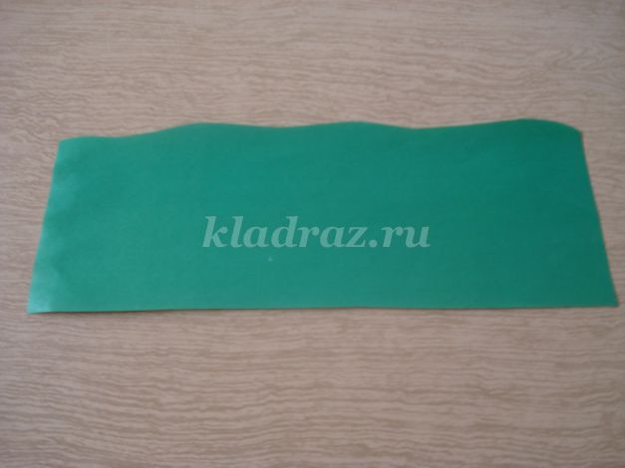
2. Из цветной бумаги красного или оранжевого цвета вырезаем солнышко.

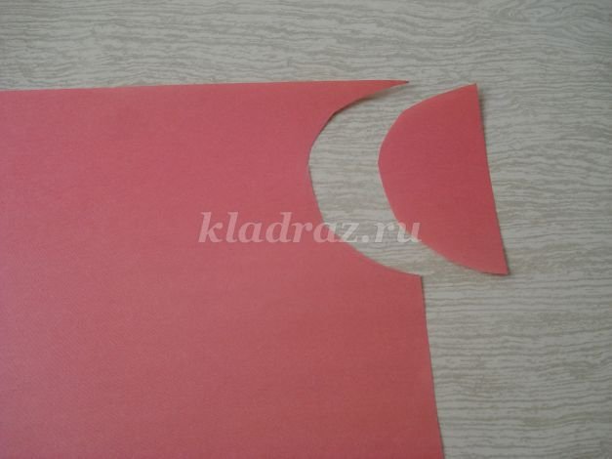
3. Из цветной бумаги тёмно-зелёного цвета вырезаем ёлочки разного размера. Цвет ёлочек по тону должен быть темнее полянки.

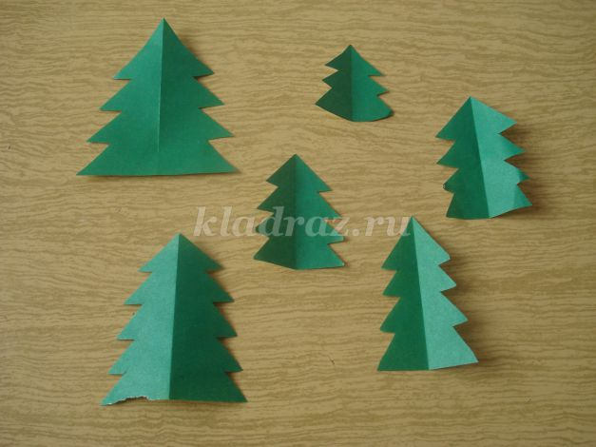
4. Все заготовленные детали - солнышко, полянку, ёлочки наклеиваем на лист белого картона. Сначала приклеиваем солнышко, затем на него полянку.

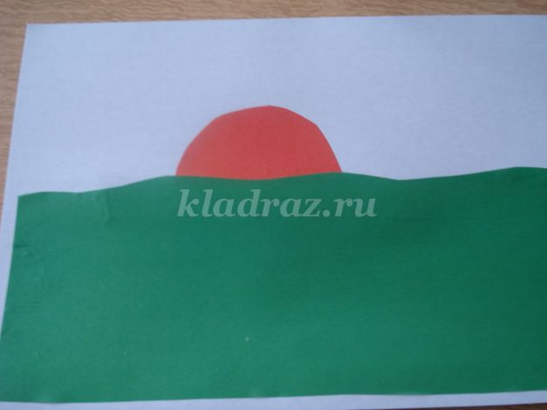
Затем приклеиваем ёлочки, красиво располагая их вдоль горизонта полянки

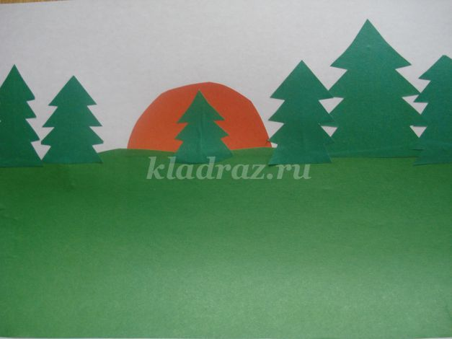
5. Готовим домик. Из листа белой бумаги вырезаем прямоугольник. Из листа желтой бумаги вырезаем крышу.

6. На желтой крыше делаем произвольные надрезы

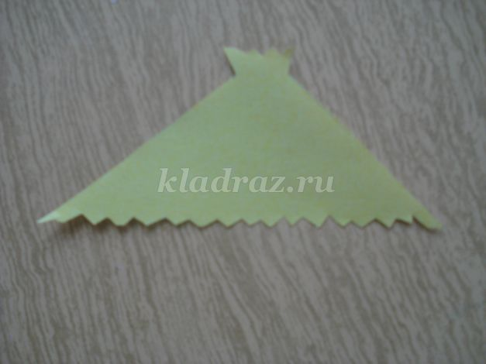
7. Из бумаги голубого цвета вырезаем окошко

8. Все детали домика склеиваем.

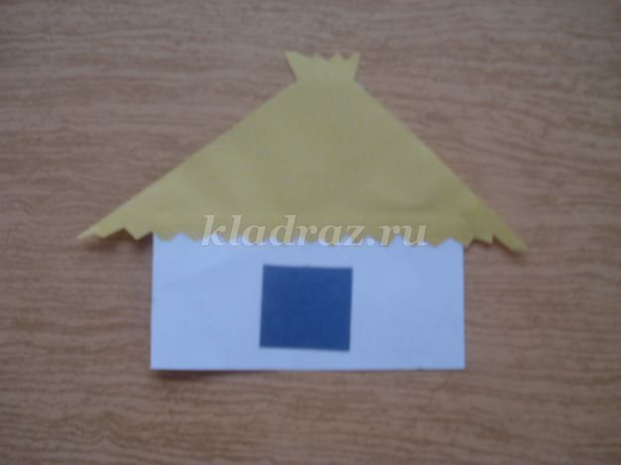
9. Готовим забор. Из бумаги коричневого цвета вырезаем полоски и склеиваем их, накладывая одну на другую

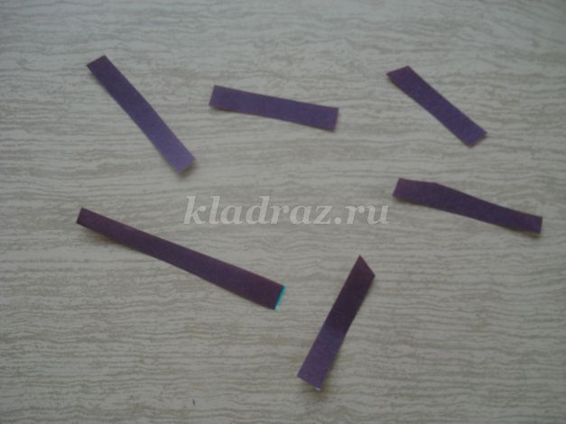

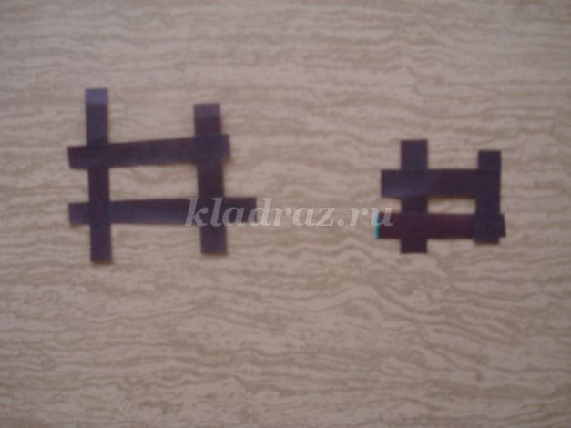
10. Готовим подсолнухи. Вырезаем три одинаковых круга из бумаги жёлтого цвета и три одинаковых круга из бумаги чёрного цвета

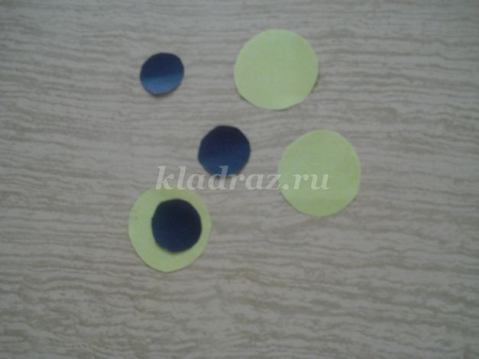
11. Наклеиваем чёрный круг на жёлтый. Делаем надрезы в виде треугольников на круге жёлтого цвета

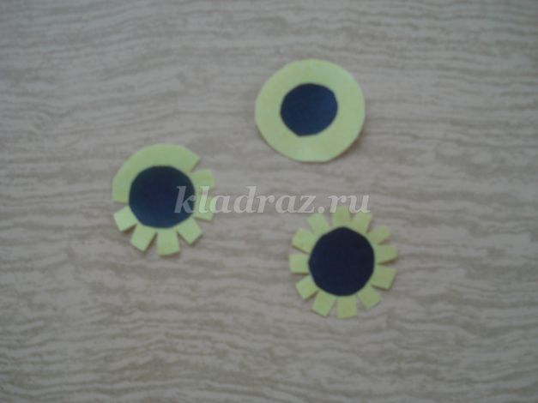
12. Заготовленные детали: домик, забор, подсолнухи приклеиваем с правой стороны, красиво располагая на листе картона.

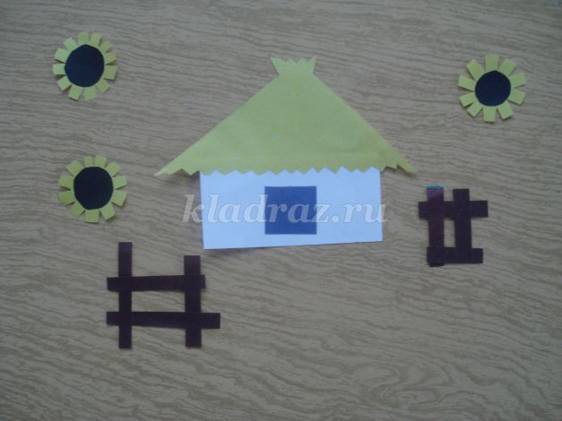

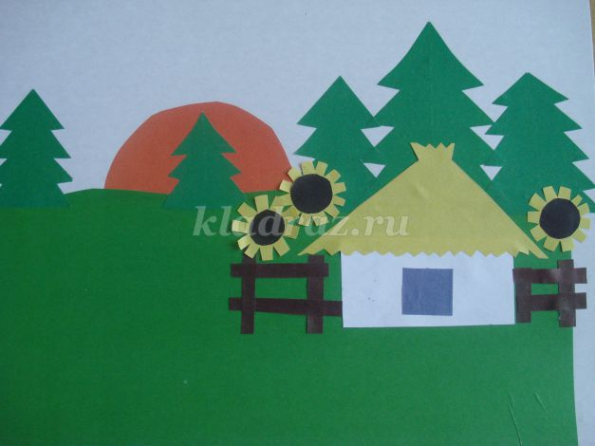
13. Готовим бычка. Вырезаем детали из листа бумаги желтого цвета: туловище, голова, ноги, хвост. Из листа коричневого цвета вырезаем рожки. Из листа бумаги чёрного цвета - смоляные пятнышки.

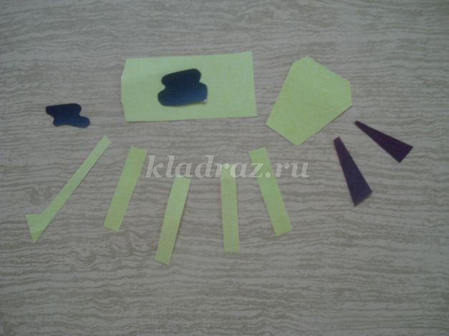

14. Склеиваем детали бычка с обратной стороны

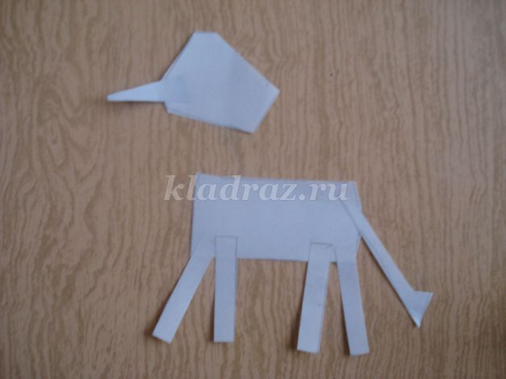
15. Голову, нос и пятнышки наклеиваем с лицевой стороны

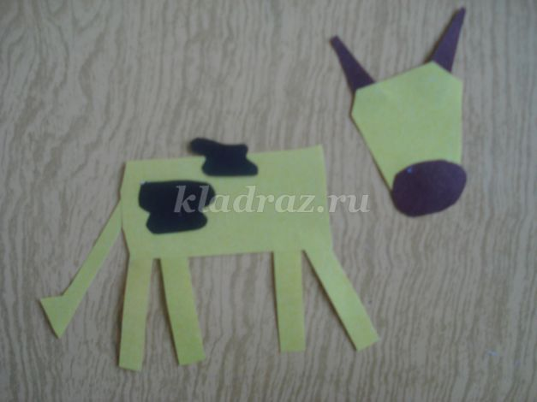
16. Приклеиваем бычка, располагая его с левой стороны нашей работы.

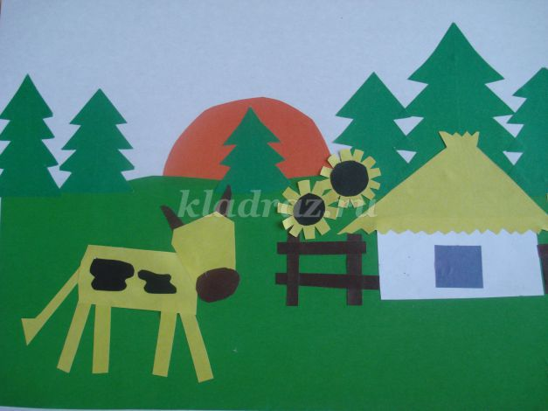
17. Вырезаем из бумаги голубого цвета облака.

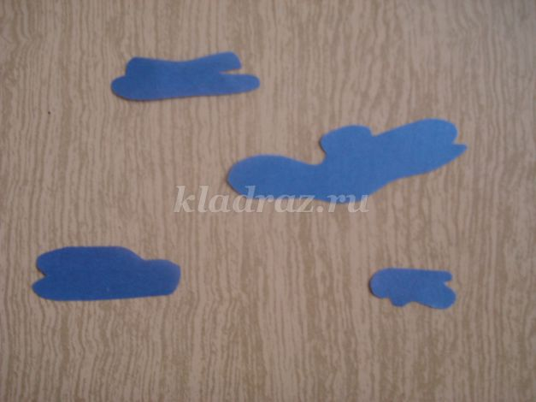

18.Приклеиваем облака и не забудьте нарисовать бычку фломастером глазки.

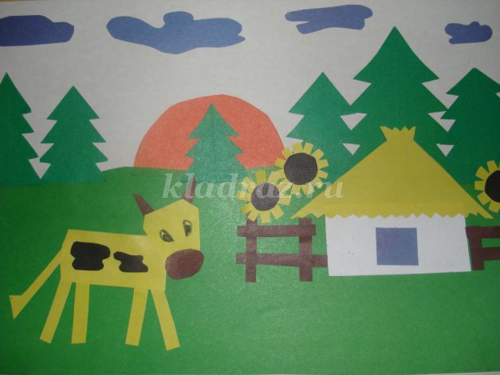

Наша аппликация готова и теперь её можно поместить в рамку.

